
Piščanček pik – senčne lutke
V skupini sem s pomočjo vzgojiteljice izvedla dejavnost na temo čustev po zgodbi Piščanček Pik. S pomočjo senčnih lutk sem otrokom na zanimivin igriv način približala osnovna čustva, kot so veselje, žalost, strah in jeza. Vizualna podpora senčnih lutk je dodatno pritegnila njihovo pozornost ter omogočila lažje razumevanje dogajanja in doživljanja likov v zgodbi.
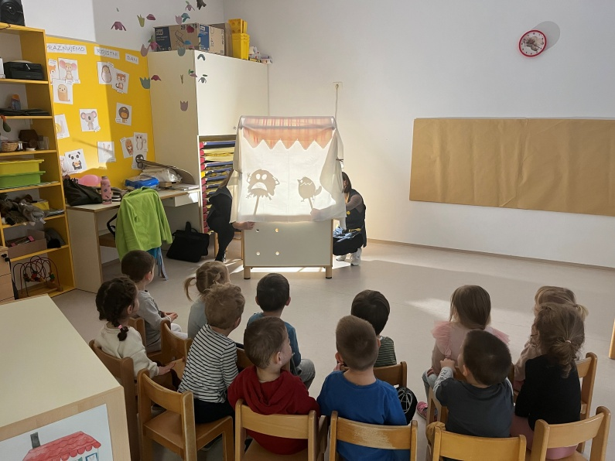
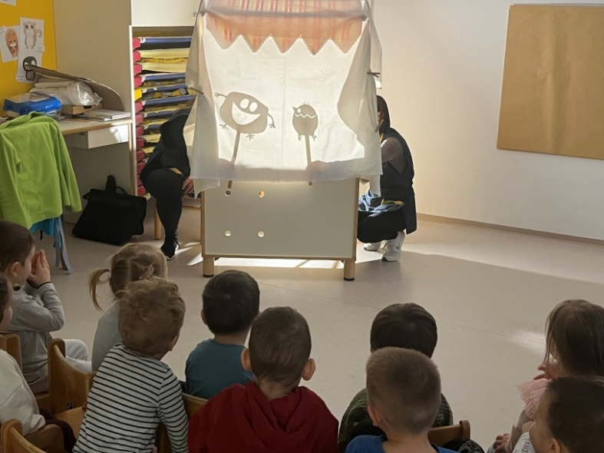
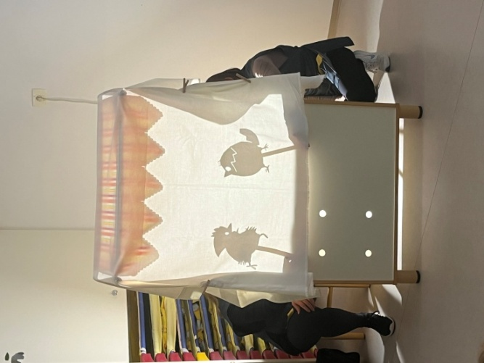
Otroci so predstavo z velikim zanimanjem in navdušenjem spremljali skozi celotno dejavnost. Večkrat so spontano reagirali na dogajanje, se vključevali z odzivi in komentarji ter kazali razumevanje prikazanih situacij. Nekateri otroci so prepoznavali čustva likov in jih tudi poimenovali, prav tako pa so začeli povezovati zgodbo s svojimi lastnimi izkušnjami. Ob tem so povedali, kdaj občutijo strah, kdaj so veseli in v katerih situacijah postanejo jezni.
Dejavnost je pozitivno vplivala na razvoj čustvenega izražanja, saj so otroci dobili priložnost, da prepoznajo in ubesedijo svoja občutja. Hkrati je spodbujala razvoj empatije in krepila socialne veščine, kot so poslušanje, sodelovanje in izražanje mnenj.
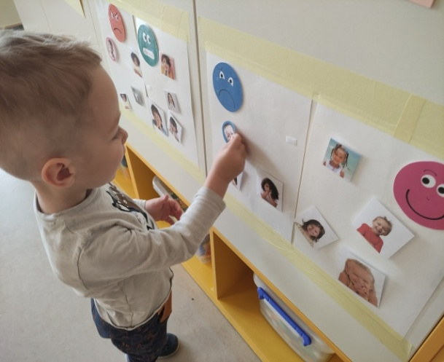

Po koncu predstave sem se z otroki pogovorila o čustvih. Pokazala sem jim različne slike, ki prikazujejo čustva, nato pa so jih razvrščali in z ježkom lepili k ustreznim čustvom.
Vzgojiteljici Maja in Taja ter otroci iz Rumenih metuljev

